УТВЕРЖДАЮ:
Заведующий МАДОУ № 35
Г. Апатиты
Дзержинского,21 (1 корпус)
Г.З.Суковская
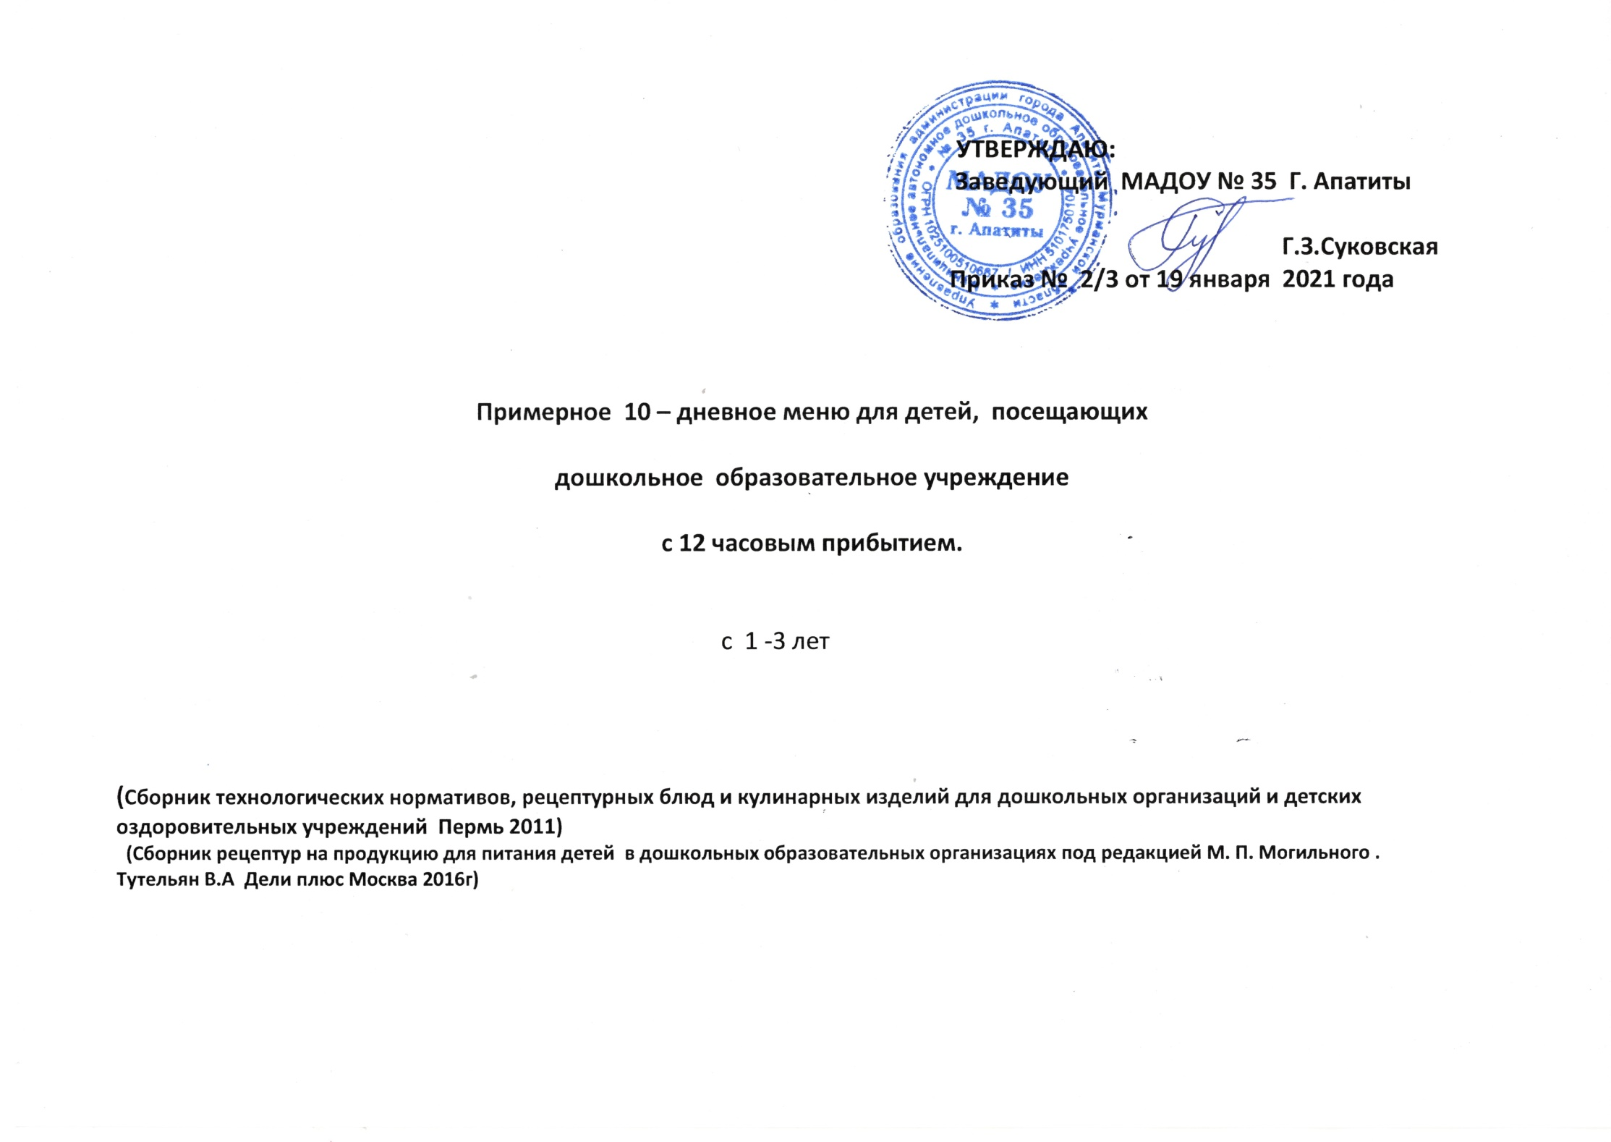
Приказ № 2021 год

Примерное 10 – дневное меню для детей, посещающих

дошкольное образовательное учреждение

с 12 часовым прибытием.

с 1 -3 лет
1 корпус

(Сборник технологических нормативов, рецептурных блюд и кулинарных изделий для дошкольных организаций и детских оздоровительных учреждений Пермь 2011)
(Сборник рецептур на продукцию для питания детей в дошкольных образовательных организациях под редакцией М. П. Могильного .
Тутельян В.А Дели плюс Москва 2016г)

6день (понедельник)

№  Т.К. |  | Наименование блюда | Выход | Наименование продуктов |  | Вес в граммах брутто | Вес в граммах  нетто | Б | Ж | У | К | В1 | В2 | С | Са | Fе
160 |  | Завтрак  Каша манная молочная жидкая | 160 | Молоко  Сахар  Масло слив.  Крупа манная  Вода |  | 100  2  4  20  50 | 100  2  4  20  50 | 7,0 | 5.42 | 14.6 | 131.0 | 0,12 | 0,12 | 0,3 | 113,6 | 0,29
383 |  | Чай с лимоном | 150 | Чай-заварка  Сахар  Лимон |  | 0,5  8  5 | 0,5  8  5 | 0,05 | 0,00 | 11,4 | 46,2 | 0,00 | 0,00 | 0,87 | 2,19 | 0,67
498 |  | Бутерброд с повидлом (2в) | 40 | Хлеб  Масло слив  Повидло |  | 28  2  10 | 28  2  10 | 0.93 | 2.93 | 15.2 | 91.0 | 0,03 | 0,02 | 10,00 | 16,0 | 2.20
 |  | Итого завтрак: | 350 |  |  |  |  | 7.98 | 8.35 | 40.8 | 268.2 | 0,15 | 0,14 | 11,17 | 131,7 | 3,16
407 |  | 2-й завтрак  Сок | 180 | Сок |  | 180 | 180 | 2.3 | 2.15 | 11.0 | 68.0 | 0,01 | 0,01 | 2,0 | 7,0 | 0.2
10 |  | Обед  Салат из консервированного зеленого горошка | 40 | Зеленый горошек конс.  Масло раст. |  | 45  5 | 35  5 | 0.18 | - | 0.33 | 33.4 | 0.01 | 0.03 | 0.05 | - | 0.07
74 |  | Суп крестьянский с крупой | 160 | Бульон мяс.  Картофель  Капуста бел.  Морковь  Лук реп.  крупа  Масло раст.  Сметана |  | 100  60  60  12  12  5  3  5 | 100  48  48  10  10  5  3  5 | 1.41 | 2.93 | 9.21 | 74.5 | 0.03 | 0.02 | 3.41 | 14.8 | 0.43
263 |  | Рулет из говядины с яйцом | 60 | Мясо гов.  Хлеб пшен.  Лук реп.  Масло слив.  Мука  Яйцо |  | 80  2  12  5  5  40 | 63  2  8  5  5  40 | 7.39 | 7.47 | 18.6 | 131.1 | 0,04 | 0,04 | 0,8 | 9,78 | 0,81
318 |  | Картофельное пюре с морковью | 110 | Картофель  Молоко  Масло слив.  Морковь |  | 90  35  3  70 | 70  35  3  40 | 1,49 | 3,67 | 13,98 | 90,5 | 0,09 | 0,04 | 3,79 | 25,14 | 0,72
394 |  | Кисель из концентрата ягодного или плодового | 150 | Сахар  Кисель |  | 5  20 | 5  20 | 0.24 | 0,15 | 16.4 | 67.9 | 0,01 | 0,00 | 0.21 | 6.34 | 5.37
 |  | Хлеб ржаной | 40 | Хлеб ржаной |  | 40 | 40 | 2,64 | 0,48 | 13,68 | 72,0 | 0,08 | 0,09 | - | 14,0 | 1,56
 |  | Итого обед: | 550 |  |  |  |  | 13.35 | 14.7 | 72.2 | 469.4 | 0.27 | 0.22 | 6.94 | 63.1 | 8.95
406  90 |  | Полдник  Простокваша  Кондит. изд.  Фрукты  Итого полдник: | 135  10  95  240 |  | Простокваша  Кондитер. Изд.  Фрукты | 135  10  108 | 135  10  95 | 4.39  0,98  0,4  5.72 | 4.91  0,99  0,4  6.3 | 13.69  6,81  10,4  30.9 | 102.9  60,0  45,0  152,2 | 0,03  0,03  0,03  0,09 | 0,150  0,02  0,02  0,19 | 0,7  10,0  10,0  20,7 | 120  16,0  16,0  152,0 | 0,1  2,20  2,20  4,5
211 |  | Ужин  Лапшевник с творогом | 175 | Макар.изд.  Вода для варки  Творог  Масло слив.  Сахар  Сметана  Яйца |  | 16  50  40  3  4  8  1\2 | 16  50  40  3  8  4  8  20 | 5.61 | 7.8 | 27.63 | 167.92 | 0.03 | 0.13 | 0.13 | 51.21 | 0.87
338 |  | Соус молочный | 40 | Мука пшенич.  Молоко |  | 4  40 | 4  40 | 0,74 | 1,0 | 4,43 | 20,7 | 0,00 | 0,01 | 0,06 | 17,36 | 0,04
392 |  | Кофейный напиток с молоком (2 -й вар) | 150 | Коф. напиток  Сахар  Молоко  Вода |  | 0.016  8  90  70 | 0,016  8  90  70 | 1,05 | 0,015 | 13,0 | 56,38 | 0,00 | 0,02 | 0,09 | 37,6 | 0,06
 |  | Батон | 35 | Батон |  | 35 | 35 | 2.1 | 0.66 | 5.94 | 90,3 | 0,04 | 0,05 | 0,1 | 139,2 | 0,39
 | Итого ужин: |  | 400 |  |  |  |  | 9.5 | 105 | 51.6 | 335.3 | 0,16 | 0,12 | 9,8 | 169,7 | 25,8
 | Итого за день |  |  |  |  |  |  | 38.17 | 42.0 | 206.5 | 1341.3 | 0.64 | 0.99 | 11.51 | 615.5 | 14.28

